Hogeschool PXL

Faculteit PXL-IT

Academisch jaar 2018-2019

e-commerce in België – evolutie en huidige status

Business Flow Advanced 1

Docent: Isabelle Godfrind

Angillis Ian 2 TIN A

Poel Ward 2 TIN B

Veulemans Joachim 2 TIN B

**E-commerce in België – evolutie en huidige status**

E-commerce, het kopen en verkopen van goederen en diensten via een elektronisch medium, is niet meer weg te denken uit onze digitale samenleving. We kopen allemaal wel eens iets online. Dit kan gaan van tickets voor een concert tot een nieuwe keuken. Even surfen naar een website, je winkelmandje vullen en dan betalen. Doe je dit om 22u00 ‘s avonds? Geen probleem, de volgende dag wordt je bestelling gewoon thuis geleverd.

Een snelle levering, meestal binnen de 24 uur, is niet de enige reden waarom e-commerce zo populair is. Zo mogen we zeker niet het aanbod vergeten, want er is een enorm uitgebreid aanbod van producten op het internet die binnen enkele klikken beschikbaar is voor de consument. Zo verkoopt bijvoorbeeld Bol.com vanaf 2 oktober 2018 alcoholische dranken. Daarnaast is er ook nog de prijs. De verhoogde prijsconcurrentie op het internet tussen handelaars onderling en de overvloed aan beschikbare informatie voor de consument, bijvoorbeeld websites die prijzen voor u vergelijken, leiden meestal tot een lagere prijs in vergelijking met de prijzen in traditionele winkels. Om af te sluiten is er ook nog tijd. We besparen heel veel tijd door onze aankopen van thuis uit te verrichten.

Door deze en nog veel andere voordelen die de e-commerce met zich meebrengt, niet alleen voor consumenten maar ook voor andere bedrijven, moeten we niet verbaasd zijn dat de totaalomzet van de e-commerce enorm is.

De totale omzet van 10,05 miljard in 2017 was namelijk een record voor de Belgische e-commerce. Een toename van 11% vergeleken met vorig jaar. Experts voorspellen dat de Belgische e-commerce in 2018 een totale omzet zal hebben van 11,84 miljard.

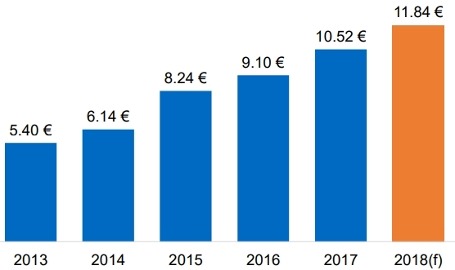

10,05 miljard is een enorm bedrag. Waar geven we al dat geld aan uit? Volgens een studie van Comeos hebben we vooral kleding gekocht en onze vakanties online geboekt. Daarnaast hebben we ook veel tickets voor evenementen en computers- en elektronicatoestellen gekocht. Een beetje rekenen met de nummers van de afbeelding hieronder laat ons ook weten dat de gemiddelde Belgische consument voor ongeveer 1200 euro online heeft geshopt. Dat is 120 euro meer dan in 2016. De belg geeft steeds meer uit.

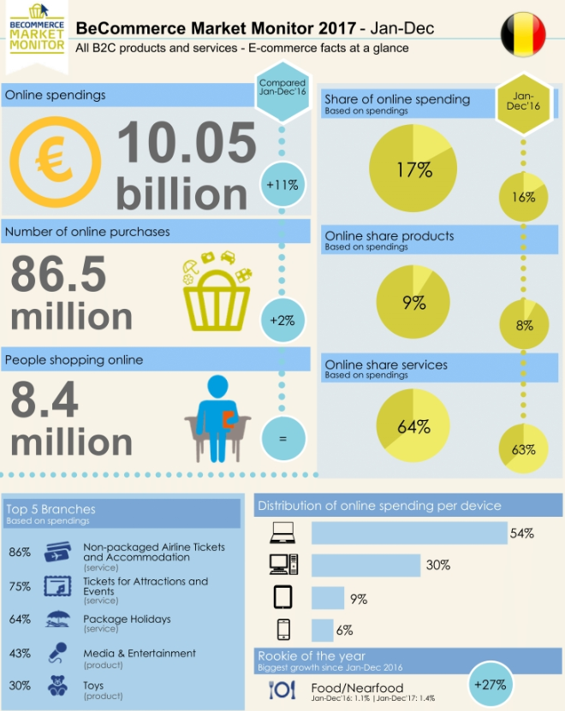

Vergeleken met landen zoals de UK (197 miljard), Duitsland (66 miljard) en Frankrijk (82 miljard) is onze totale omzet niet spectaculair. Maar België heeft zich ontpopt tot één van de snelst groeiende landen binnen de e-commerce sector. In 2016 was België zelfs het snelst groeiend Europese land. Hoe komt het dat we zo snel groeien vergeleken met de andere Europese landen?

We groeien nu zo snel omdat we de trend van e-commerce pas laat hebben opgepikt. Hier zijn verschillende redenen voor.

De grootste reden is dat België een land is dat de digitalisering ondergaat. Andere landen hadden veel sneller een veel grotere internetpenetratie. Internetpenetratie geeft aan hoeveel procent van de bevolking toegang heeft tot het internet. Zo had Nederland in 2013 al een internetpenetratie van 94 % en België maar 82 %. Hierdoor waren we minder snel rijp voor e-commerce dan buurlanden zoals Nederland. Er is een duidelijk verband tussen internetpenetratie en de groei van e-commerce. Zelfs vandaag is de internetpenetratie in ons land lager dan die van de toplanden van e-commerce. Nederland heeft anno 2017 een internetpenetratie van 98%, België slechts 86%.

Een andere reden is dat België een heel klein dichtbevolkt land is. Er wonen gemiddeld 375 personen per vierkante kilometer. Daarnaast zijn we ook, zeker in Vlaanderen, bijna volgebouwd. Het is voor ons niet moeilijk om op een halfuurtje in een winkelstraat te raken en daarom hebben wij minder nood aan e-commerce.

Een laatste reden die wij willen aankaarten is dat de overheid in België er veel te lang over doet om wetsvoorstellen, die gunstig voor de e-commerce zijn, te accepteren en correct door te voeren. Wij verwijzen hier graag naar de situatie in verband met nachtwerk en de hogere loonkosten, meer hierover later.

Deze redenen hebben er voor gezorgd dat België met een enorm obstakel zit die het moet overkomen. De buurlanden die al vroeg begonnen zijn met e-commerce, vooral Nederland, hebben hierop ingespeeld en zijn met een groot stuk van de taart gaan lopen. We bestellen allemaal bij Bol.com en Coolblue. Het zal heel moeilijk zijn voor een Belgische speler om met deze giganten te concurreren. Volgens een onderzoek van Comeos verliest België anno 2017 nog altijd 54% van de e-commerce omzet aan buurlanden.

Door de hogere loonkosten, vrijwel 17% hoger dan die van Nederland, en strengere arbeidsregels hebben de grote buitenlandse bedrijven hun distributiedepots net buiten de Belgische grens staan, zodat ze toch heel België kunnen bedienen zonder dat ze meer moeten betalen. Hierdoor verliest België een heel veel jobs in de e-commerce. De website [www.ecommercenews.be](http://www.ecommercenews.be) stelt dat dit aantal tot over de 30.000 oploopt.

Ondanks dit obstakel is België de laatste jaren heel stevig aan het groeien.

We kunnen een groot deel toeschrijven aan een reden die elk land vrijwel een sterke groei heeft bezorgd binnen de e-commerce. Door de opkomst van zowel de smartphone als de tablet zijn mensen steeds meer en meer het internet gaan gebruiken. En zoals eerder vermeld bestaat er een verband tussen de hoeveel internetgebruikers en de groei van e-commerce.

Een andere reden is, zoals eerder vermeld, het steeds groeiende aanbod.We kunnen steeds meer exotischere producten bestellen die we niet in de traditionele winkel vinden.

Maar de grootste factor die voor een enorme boost zorgde en waarvan verwacht wordt dat de gevolgen ervan nog feller gaan zijn in de toekomst is de aanpassing van het legaal kader voor e-commerce in België. In 2015 werd het verbod op nachtwerk opgeheven en kwam er een kader-cao die nachtwerk toeliet in de e-commerce. Maar het nachtwerk kwam niet van de grond omdat drie vakbonden de wetten moesten goedkeuren en ze ook meer loon eisten dan de werkgevers wilden betalen.

In 2016 werd de wet aangepast zodat ze er geen akkoord van de vakbonden nodig was. Maar ook dit was niet goed genoeg. Want deze regeling geldt enkel vanaf middernacht tot vijf uur ‘s ochtends. Dit heeft als gevolg dat Belgische spelers geen late ‘cut-off’ tijd kunnen bieden zoals Coolblue en Bol.com omdat de vakbonden niet toelaten dat er tussen 20u00 en middernacht gewerkt wordt. Bijgevolg kunnen ze er dan ook niet mee concurreren.

Daar kwam in de zomer 2017 verandering in toen de wet nogmaals aangepast werd. Nachtwerk in e-commerce is nu mogelijk vanaf 20u00, mits er toelating is van één vakbond. Dit is enorm belangrijk voor de webwinkels omdat juist de uren tussen 20u00 en middernacht essentieel zijn voor het voorbereiden van de te verzenden pakketten. Hierdoor kunnen Belgische webwinkels hun ‘cut-off’ tijd opschroeven tot het niveau van de buitenlandse webwinkels en zullen er meer jobs gecreëerd worden.

Anno 2018 wil de regering ook een lastenverlaging doorvoeren voor de e-commerce zodat het goedkoper wordt voor de webwinkels om personeel aan te schaffen. Dit zal ook bijdragen tot een boost in onze e-commerce.

We kunnen dus concluderen dat het momenteel goed gaat met de Belgische e-commerce. De regering probeert de wetten aan te passen zodat ze voldoen aan de economische noden. Over het algemeen zijn de vooruitzichten positief. Maar toch zijn we nog altijd aan een grote inhaalmanoeuvre bezig die nog jaren kan duren. Het zal nog even duren voor we een paar grote Belgische spelers hebben die op gelijke voet kunnen staan met Bol.com en Coolblue.

Bronnen:

* <https://www.bronso.be/blog/webshop/waarom-e-commerce-voordelen-van-e-commerce>
* <https://www.becommerce.be/nl/pers/persberichten/d/detail/groen-licht-voor-nachtarbeid-in-e-commerce-bedrijven-zou-5-000-nieuwe-banen-kunnen-creeren-in-de-kom>
* <https://wijs.be/nl/inzichten/artikels/e-commerce-rapport-2015>
* <https://www.bloovi.be/nieuws/detail/e-commerce-in-belgie-groeit-maar-offline-winkel-blijft-belangrijk-voor-belgen>
* <https://www.twinkle.be/nieuws/167569/schoenen-torfs-eerste-belgische-webshop-om-nachtarbeid-te-voeren/>
* <https://www.ecommercenews.be/ecommerce-belgie-was-e1005-miljard-waard-2017/>
* <https://www.twinkle.be/achtergrond/168057/belgische-e-commerce-te-laat/>
* <https://trends.knack.be/economie/e-business/waarom-belgie-achterop-loopt-in-de-digitale-economie/article-normal-821993.html>
* <https://www.ecommercenews.be/belgie-verliest-54-ecommerce-omzet-aan-buurlanden/>
* <http://www.standaard.be/cnt/dmf20171019_03141581>
* <https://lbc-nvk.acv-online.be/lbc-nvk/Ik-werk/Distributie/Sectoractua/e-commerce/nachtwerk/e-commerce.html>
* <https://www.ecommercenews.be/nachtwerk-ecommerce-mogelijk-vanaf-2000/>
* <https://www.ecommercenews.be/tag/nachtwerk/>
* <https://kanaalz.knack.be/nieuws/akkoord-nachtwerk-in-e-commerce/video-normal-638187.html>
* <https://www.ecommercenews.be/regering-gaat-lastenverlaging-doorvoeren-ecommerce>